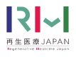



BioJapan／再生医療JAPAN／healthTECH JAPAN 2026
JBA未来共創ブース（JBA Future Co-Creation Booth）出展のお誘い

技術とアイデアが出会い、共創が動き出すーーーー
＊食／ヘルスケアの未来を、ともに創る展示ブース
＊研究成果を“次の連携”につなげる、共創のフロントライン
＊展示 × プレゼン × マッチングで、次の一手を生む

展示・セミナー・パートナリングを一体で展開するアジア最大級のパートナリングイベント
「BioJapan」「再生医療JAPAN」「healthTECH JAPAN」が、2026年も開催されます。
本イベントには、産・学・官から国内外の企業、スタートアップ、大学・研究機関が集結し、
グローバルなオープンイノベーションを加速する場として高い評価を得ています。
JBAでは、機能性食品研究会／Food Bio Plus研究会／ヘルスケア研究会／バイオエンジニアリング研究会が連携し、食およびヘルスケア分野の共創を促進する「未来共創ブース」を設置します。本ブースでは、最新の技術・研究成果を発信するとともに、出展者同士、来場者との対話を通じて、新たな連携や事業創出につながる場をご提供します。
貴機関の技術や取組みを、本展示会の来場者に向けて効果的に発信できる絶好の機会です。
ぜひ、JBA未来共創ブースへのご出展をご検討ください。

開催概要
- 会期：2026年10月7日（水）～9日（金）10時～17時
- 会場：パシフィコ横浜 展示ホールA～D
募集領域（いずれか）＊先着12件×2領域（予定）
- Future Food Innovations（未来食領域）
- Healthcare Innovations （ヘルスケア領域）
出展費用 158,000円（税込）／一式

出展内容（上記に含まれるもの）
- パネル（幅100cm × 高さ270cm）：A０縦型ポスターを1枚貼付できます
- 角テーブル・折りたたみ椅子・貴名受け
- ビジネスマッチングアカウント（1件）
- ロゴマークの掲示（タペストリー装飾）
- 出展者プレゼンテーション（10分間、場所：「JBAブース スペシャルラウンジ」）
ロゴ装飾
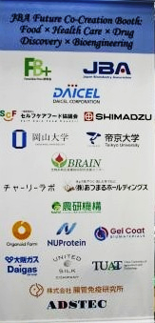

共同出展のメリット
- 10分間のプレゼンテーションによる来場者への効果的な技術・事業PR
- ビジネスパートナリングシステムを活用した面談機会の創出（会期前後も使用可能）
- 共同出展を通じた出展者同士の共創・連携のきっかけ作り
- JBA会員企業・研究機関とのネットワーク拡大
- JBA非会員の方は、JBA入会によりさらに継続的なビジネス機会を創出できます

追加パートナリングアカウント（ご希望の方はご相談下さい）
※主催団体会員：88,000円（税込）/1名 主催団体非会員121,000円(税込)/1名

お問い合わせ：JBA未来共創ブース出展事務局
- Future Food Innovations（未来食領域） 担当：矢田美恵子
- Healthcare Innovations（ヘルスケア領域） 担当：中山 政美、橋本 伸二
E-mail：bjexh@jba.or.jp
【2025年度写真より】
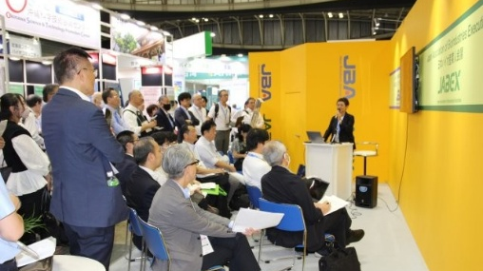
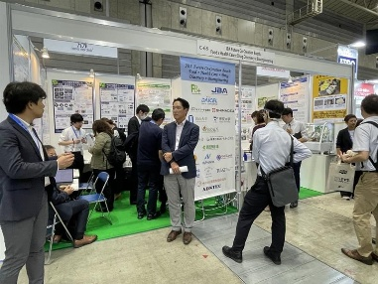

JBA共創ブース（左）/JBAブース「スペシャルラウンジ」におけるプレゼンテーション（右）
E-mail：bjexh@jba.or.jp
未来共創ブース（JBA Future Co-Creation Booth）申込み
出展費用一式：（15万8千円（税込み） ／一式）
締切り：2026年６月10日（水）

Future Food Innovations（未来食領域）・Healthcare Innovations（ヘルスケア領域）
（いずれかを選んで下さい。）

出展担当者様名：

機関名：

メールアドレス：
電話番号：
住所：〒

＊御請求書の宛先が機関名と異なる場合は下記にご記入下さい。
御請求書宛先：
御送付先：
メールアドレス（御請求書は電子書類にてお送りします）：
―――――――下記は可能でしたらご記入下さい（仮）でも結構です―――――――
出展内容 例）「未病状態兆候検知デバイス」

出展機関名

＊パートナリングアカウントをお付けする方のお名前とメールアドレス
（追加のパートナリングアカウント付与は有料で可能です）

JBAブース スペシャルラウンジ における 出展者プレゼンテーション（10分）の
「仮題」をお知らせ下さい。
例）「未病状態兆候検知デバイスの開発と社会実装への取組み」（仮題）

その他：（ご質問、ご要望などお書き下さい）

ご記入ありがとうございました。

